1. **分页**
2. **PageNumberPagination**

DRF框架允许自定制分页样式，也就是说你可以设置每页显示的对象数量。**只有在使用通用视图或视图集时才会自动执行分页。如果您使用的是常APIView，则需要自己调用分页API，以确保响应中包含分页数据**。

1. settings配置



**这样视图将这样显示默认配置**

1. **自定义paginators**

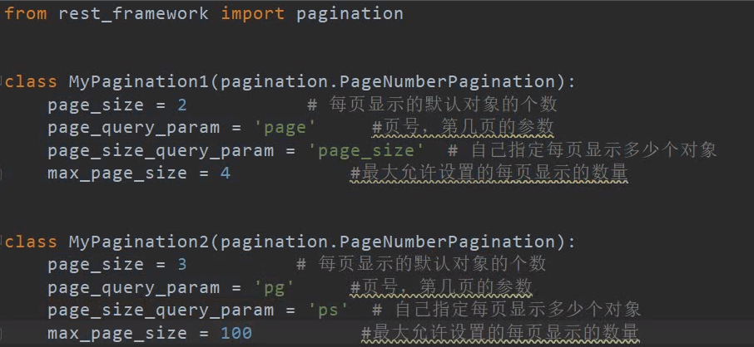

page_size:每页显示的默认数量

page_query_param:页号，第几页参数

page_query_param:自己指定每页显示对象的数量

max_page_size:每页最大显示数量

在views里面配置如下：

1. **LimitOwsetPagination**

客户端使用一个“limit”和一个“owset”查询参数。limit参数指示要返回的最大对象数，相当于其他样式中的 page_size 属性。owset参 数指示相对于完整的未分页集合的起始偏移位置。也就是相对于完整的查询集，从第一个对象 开始owset往后数指定数目的位置开始，取出limit个对象。

GET https://api.example.org/accounts/?limit=100&offset=400

表示页号从400开始,依次显示100页，即(400-500)

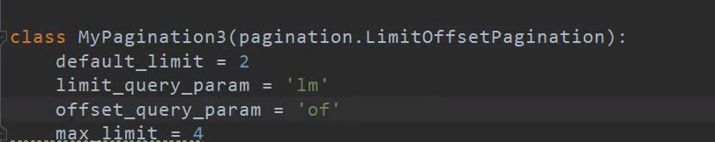**自定义paginators**

1. **CursorPagination**

基于光标的分页显示了一个不透明的“光标”指示器，客户端可以使用它在结果集中分页。这种分页样式只显示正向和反向控件，不允许客户端导航到任意位置。

恰当地使用基于光标的分页需要注意一些细节。你需要考虑使用什么排序方式。默认是按 "-created" 排序，也就是创建时间的逆序。这需要一个前提，就是在模型上必须有一个 created 时间戳字段，并且将呈现一个“时间线”样式的分页视图，首先显示最添加的项。

要正确使用光标分页应该**有一个符合以下条件的字段**：

**应该是唯一的，或者几乎是唯一的**。毫秒精度的时间戳就是一个很好的例子。

保护分页信息